Мультфільм «Залежність від соціальних медіа»

Здавалося б, смартфони, обладнані безліччю додатків, мають береже наш час, а насправді вони викликають залежність. Соціальні мережі мають об’єднувати людей, проте часто стають на заваді звичайному спілкуванню.
Мультфільм було створено у 2016 році. Це навчальний проект групи студентів на чолі з Ритою Рао з індійського коледжу Пуна.
Подивіться мультфільм та обговоріть з учнями, чи справді необхідно на сторінках у соціальних мережах викладати світлини і дописи, описуючи все, що відбувається у житті. А також поговоріть про те, що активність у соціальних мережах не замінить живого спілкування.
https://www.youtube.com/watch?v=VJcxbOmV6Do

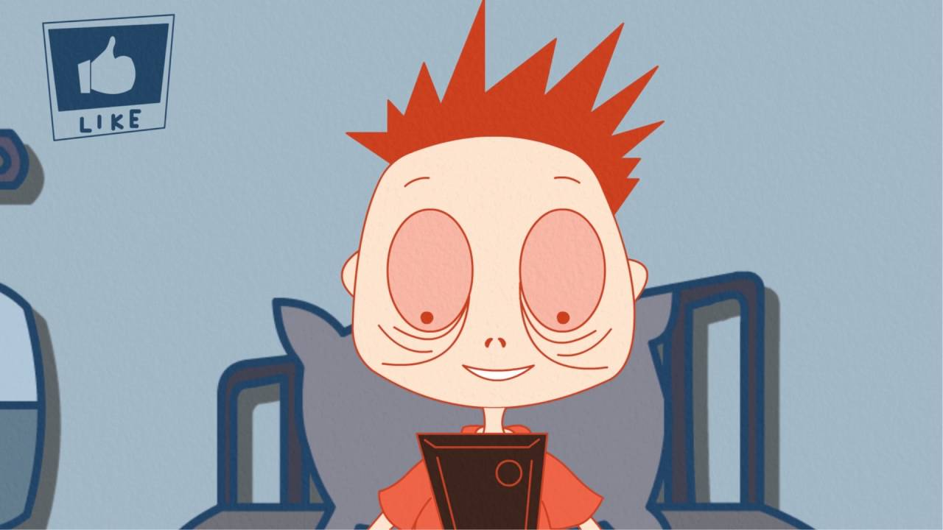

3D-анімація «Смартфонозалежність»

Сучасні смартфони, які мають добре розвинений функціонал, усе частіше забирають усю увагу людей, які втрачають пильність і контроль над тим, що відбувається навколо. Це, у свою чергу, може становить загрозу життю власників ґаджетів, а також життю та здоров'ю оточуючих.
Анімацію було створено у 2014 році індійською компанією Dreamline Group.
Перегляньте мультфільм, обговоріть із дітьми, в яких випадках і чому не можна користуватися ґаджетами та слухати гучно музику.
https://www.youtube.com/watch?v=IssOWsAY-kQ&t=11s

